Chương III.
TAM GIÁC ĐỒNG DẠNG
Chuyên đề 13.
ĐỊNH LÝ TA-LÉT TRONG TAM GIÁC
A. Kiến thức cần nhớ
- Tỉ số của hai đoạn thẳng. Tỉ số của hai đoạn thẳng là tỉ số độ dài của chúng theo cùng một đơn vị đo.
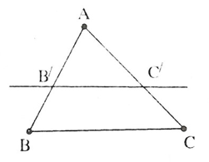
- Đoạn thẳng tỉ lệ. Hai đoạn thẳng AB và CD gọi là tỉ lệ với hai đoạn thẳng A’B và C’D nếu có tỉ lệ thức:
hay
- Định lý Ta-let trong tam giác. Nếu một đường thẳng song song với một cạnh của tam giác và cắt hai cạnh còn lại thì nó định ra trên hai cạnh đó những đoạn thẳng tương ứng tỉ lệ.
Trong hình bên
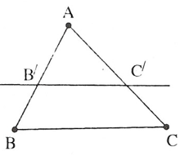
1. Định lý Ta-lét đảo. Nếu một đường thẳng cắt hai cạnh của một tam giác và định ra trên hai cạnh này những đoạn thẳng tương ứng tỉ lệ thì đường thẳng đó song song với cạnh còn lại của tam giác.
Trong hình bên
2. Hệ quả của định lý Ta-lét. Nếu một đường thẳng cắt hai cạnh của một tam giác và song song với cạnh còn lại thì nó tạo thành một tam giác mới có ba cạnh tương ứng tỉ lệ với ba cạnh của tam giác đã cho.
Trong hình bên:
Chú ý. Hệ quả trên vẫn đúng cho trường hợp đường thẳng a song song với một cạnh của tam giác và cắt phần kéo dài của hai cạnh còn lại.
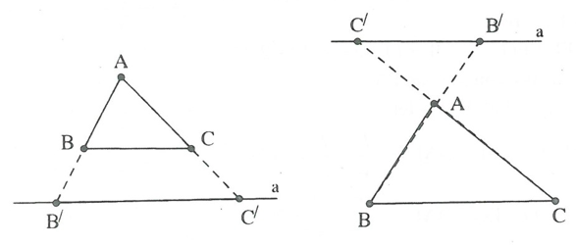
B. Một số ví dụ
Ví dụ 1. Cho tam giác ABC có trung tuyến AM. Từ một điểm E trên cạnh BC ta kẻ đường thẳng Ex song song với AM và cắt tia CA, BA lần lượt tại F và G.
Chứng minh:
Giải
* Tìm cách giải.
- Để chứng minh , suy luận thông thường là dựng đoạn thẳng trên tia EF, EG bằng đoạn thẳng AM, rồi biến đổi cộng trừ đoạn thẳng. Chẳng hạn trong ví dụ này, qua A kẻ đường thẳng song song với BC, cắt EF tại I. Dễ dàng nhận thấy EI = AM, do vậy chỉ cần chứng minh GI = IF là xong. Tuy nhiên để chứng minh GI = IF bằng cách ghép vào hai tam giác bằng nhau là khó khăn, chính vì vậy chúng ta chứng minh tỉ số bằng nhau có cùng mẫu số. Quan sát kỹ nhận thấy GI và IF có thể đặt trên mẫu số là IE! Từ đó vận dụng định lý và hệ quả Ta-let để chứng minh là xong.
Ngoài cách trên, chúng ta có thể biến đổi kết luận thành tổng tỉ số và chứng minh là xong. Do đó vận dụng định lý Ta-lét và biến đổi linh hoạt tỷ lệ thức là yêu cầu tất yếu trong dạng toán này.
* Trình bày lời giải
Cách 1. Giả sử E thuộc đoạn BM.
Qua A kẻ đường thẳng song song với BC cắt EF tại I. Ta có AMEI là hình bình hành, suy ra EI = AM.
Áp dụng định lý Ta-lét, xét có AI // CE,
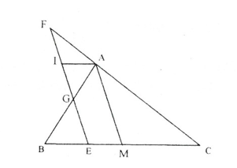
Xét có AI // BE, AM // GE
Từ (1) và (2), kết hợp với BM = MC
Suy ra IG = IF.
Ta có:
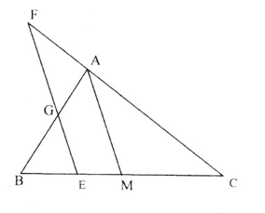
Cách 2. Giả sử E thuộc đoạn BM.
Theo hệ quả định lý Ta-lét:
Xét có
Xét có
Cộng vế theo vế (3) và (4) ta có:
hay
Suy ra
Ví dụ 2: Cho hình thang ABCD (AB//CD). Trên tia đối của tia BA lấy điểm E sao cho BE = CD. Gọi giao điểm của AC với DB và DE theo thứ tự là I và K. Chứng minh hệ thức
Giải
* Tìm cách giải. Nhận thấy rằng: chúng ta không thể chứng minh trực tiếp do vậy nên sử dụng tỉ số trung gian. Khai thác BE = CD và AB//CD rất tự nhiên chúng ta vận dụng hệ quả định lý Ta-lét.
* Trình bày lời giải
Đặt AB = a, BE = CD = b. Theo hệ quả định lý Ta-lét
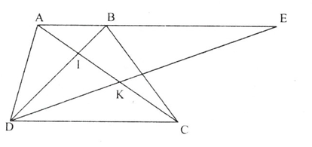
Ta có:
Từ (1) và (2) suy ra:
Ví dụ 3. Cho tam giác ABC có , AD là đường phân giác. Chứng minh rằng:
Giải
Kẻ DE // AB, ta có:
nên tam giác ADE đều. Suy ra AD = AE = DE.
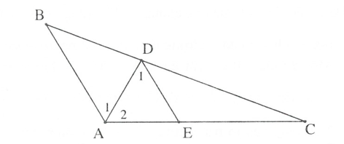
Áp dụng hệ quả định lý Ta-lét: hay
Mặt khác nên
Suy ra
Nhận xét. Những bài toán chứng minh đẳng thức có nghịch đảo độ dài đoạn thẳng, bạn nên biến đổi và chứng minh hệ thức tương đương có tỉ số của hai đoạn thẳng.
Ví dụ 4. Một đường thẳng đi qua trọng tâm G của tam giác ABC cắt cạnh AB, AC lần lượt tại M và N. Chứng minh rằng:
a) b)
Giải
* Tìm cách giải. Để tạo ra tỉ số chúng ta cần vận dụng định lý Ta-let, mà hình vẽ chưa có yếu tố song song do vậy chúng ta cần kẻ thêm yếu tố song song. Kẻ đường thẳng song song với MN từ B và C vừa khai thác được yếu tố trọng tâm, vừa tạo ra được tỉ số yêu cầu.
* Trình bày lời giải
Trường hợp 1. Nếu MN // BC, thì lời giải giản đơn (dành cho bạn đọc).
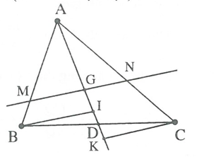
Trường hợp 2. Xét MN không song song với BC.
a) Gọi giao điểm của AG và BC là D
Kẻ BI // CK // MN
Xét và có nên
Áp dụng định lý Ta-lét, ta có (vì MG // BI);
(vì GN // CK).
Suy ra (1) (vì ).
b) Xét
hay suy ra
Nhận xét. Từ kết quả (1), chúng ta thấy rằng bởi G là trọng tâm nên . Vậy nếu G không phải là trọng tâm thì ta có bài toán sau:
- Một đường bất kỳ cắt cạnh AB, AC và đường trung tuyến AD của tam giác ABC lần lượt tại M, N và G. Chứng minh rằng:
- Nếu thay yếu tố trung tuyến bằng hình bình hành, ta có bài toán sau: Cho hình bình hành ABCD. Một đường thẳng bất kỳ cắt AB, AD và AC lần lượt tại M, N và G. Chứng minh rằng:
Ví dụ 5. Một đường thẳng đi qua trọng tâm G của tam giác ABC cắt cạnh AB, AC lần lượt tại P, Q. Chứng minh rằng:
(Olympic Toán, Tây Ban Nha, năm 1995)
Giải
* Tìm cách giải. Vẽ hình xong và quan sát, chúng ta nhận thấy tỉ số đã có ở câu b, ví dụ 4 và có kết quả là . Do vậy khai thác yếu tố này, kết hợp với bất đẳng thức đại số cho lời giải đẹp.
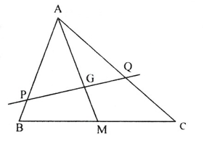
* Trình bày lời giải
Dựa vào ví dụ 4, ta có:
Áp dụng bất đẳng thức
Ta có: hay .
Ví dụ 6. Cho ABCD là hình bình hành có tâm O. Gọi M, N là trung điểm BO; AO. Lấy F trên cạnh AB sao cho FM cắt cạnh BC tại E và tia FN cắt cạnh AD tại K. Chứng minh rằng:
a) b)
Giải
* Tìm cách giải.
Với phân tích và suy luận như câu a, ví dụ 4 thì câu a, ví dụ này không quá khó.
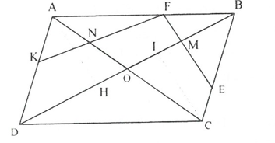
Tương tự câu a, chúng ta có kết quả: và suy ra để liên kết được BE + AK với nhau, mà với suy luận trên thì BE, AK cùng nằm ở mẫu số, do đó chúng ta liên tưởng tới bất đẳng thức đại số sẽ cho chúng ta yêu cầu. Với suy luận đó, chúng ta có lời giải sau:
* Trình bày lời giải
a) Kẻ CI //AH // EF (với )
Xétvà có (đối đỉnh); OA = OB; (so le trong)
(c.g.c). Áp dụng định lý Ta-lét, ta có:
b) Tương tự ta có:
(1)
Áp dụng bất đẳng thức (với )
Ta có: (2)
Từ (1) và (2) suy ra:
Mà
Ví dụ 7. Cho tam giác ABC nhọn có AH là đường cao. Trên AH, AB, AC lần lượt lấy điểm D, E, F sao cho . Chứng minh rằng: .
(Thi học sinh giỏi Toán 9, tỉnh Quảng Ngãi, năm học 2011-2012)
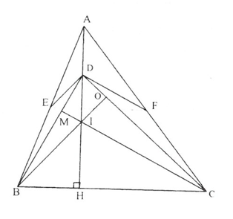
Giải
* Tìm cách giải. Để chứng minh , suy luận một cách tự nhiên chúng ta cần vận dụng định lý
Ta-let đảo. Do vậy cần chứng minh tỉ lệ thức . Nhận thấy để định hướng tỉ lệ thức ấy cũng như khai thác được chúng ta cần kẻ , để có các đường thẳng song song rồi vận dụng định lý Ta-let. Từ đó chúng ta có lời giải sau:
* Trình bày lời giải.
Kẻ, BO và CM cắt nhau tại I D là trực tâm của
I, D, A thẳng hàng.
suy ra
(Định lý Ta-let đảo).
Ví dụ 8. Cho tam giác ABC vuông cân tại A có BM là đường trung tuyến. Lấy điểm F trên cạnh BC sao cho . Chứng minh .
Giải
* Tìm cách giải. Nhận thấy từ suy ra: mang tính chất trọng tâm tam giác. Do vậy nếu gọi G là trọng tâm tam giác, AH là đường trung tuyến thì dễ dàng nhận được GF // AC và nên G là trực tâm tam giác ABF. Do đó ta có lời giải sau:
* Trình bày lời giải.
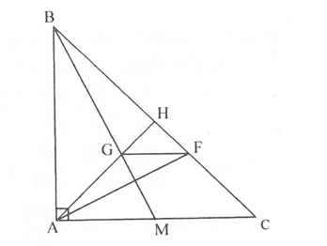
Gọi G là trọng tâm tam giác ABC và AG kéo dài cắt BC tại HAH là đường trung tuyến của tam giác ABC.
Mặt khác, vuông cân tại A nên
Ta có: (vì G là trọng tâm);
Và (giả thiết)
(theo định lý Ta-let đảo)
nên G là trực tâm hay.
Ví dụ 9. Cho tam giác ABC. Biết tồn tại điểm M, N lần lượt trên cạnh AB, BC sao cho và. Chứng minh tam giác ABC vuông.
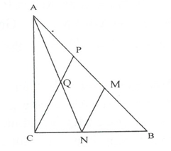
Giải
Cách 1. Gọi P là trung điểm của AM, Q là giao điểm của AN với CP
Ta có: (định lý Ta-let đảo).
cân tại Q.
Mặt khác nên
vuông tại Cvuông tại C.
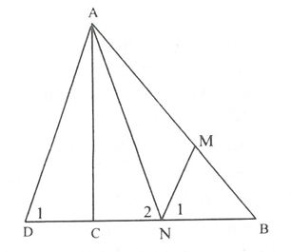
Cách 2. Dựng D là điểm đối xứng của N qua C
Ta có:
(định lý Ta-let đảo).
cân. Do đó đường trung tuyến AC cũng là đường cao.
Vậy vuông tại C.
Ví dụ 10. Cho tam giác ABC có AD là đường trung tuyến. Gọi M là điểm tùy ý thuộc khoảng BD. Lấy E thuộc AB và F thuộc AC sao cho ME // AC; MF // AB. Gọi H là giao điểm MF và AD. Đường thẳng qua B song song với EH cắt MF tại K. Đường thẳng AK cắt BC tại I. Tính tỉ số ?
Giải
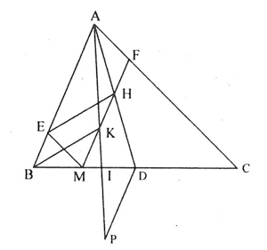
Qua D kẻ đường thẳng song song với AB, cắt tia AI tại P. Áp dụng định lý Ta-let, cho các đoạn thẳng song song ta có:
(1).
(2).
và (3).
Từ (1), (2) và (3) suy ra:
. Vậy
Ví dụ 11. Cho nhọn. Hình chữ nhật MNPQ thay đổi thỏa mãn M thuộc cạnh AB, N thuộc cạnh AC và P, Q thuộc cạnh BC. Gọi giao điểm của BN với CM là X của QN với PM là Y. Gọi H là giao điểm của XY với BC. Chứng minh rằng đường thẳng AH vuông góc với BC.
Giải
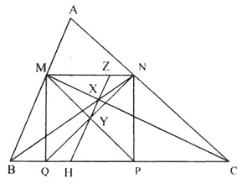
* Tìm cách giải. Bài toán có nhiều yếu tố song song, do vậy để chứng minh đường thẳng AH vuông góc với BC, chúng ta nên chứng minh AH song song với NP hoặc MQ. Với định hướng ấy chúng ta tìm cách vận dụng định lý Ta-let đảo. Chẳng hạn nếu chứng minh AH song song với NP, chúng ta cần chứng minh . Bằng cách vận dụng định lý Ta-lét cùng hệ quả và biến đổi khéo léo các dãy tỉ số bằng nhau, chúng ta sẽ có lời giải đẹp.
* Trình bày lời giải.
Gọi Z là giao điểm của XY với MN vì tứ giác MNPQ là hình chữ nhật, HP = ZM và MN // BC nên:
Do đó AH // NP (định lý Ta-let đảo) mà nên.
Ví dụ 12. Cho hình bình hành ABCD có I; E là trung điểm của BC; AD. Qua điểm M tùy ý trên AB kẻ đường thẳng MI cắt đường thẳng AC tại K. Đường thẳng KE cắt CD tại N. Chứng minh rằng: AD = MN.
Giải
Gọi P là giao điểm của đường thẳng MI và CD
Gọi Q là giao điểm của đường thẳng KN và AB.
Nhận thấy: (g.c.g) nên BM = CP.
Ta có theo định lý Ta-lét AM//CP nên (1)
Nhận thấy (g.c.g) nên DN = AQ.
Theo định lý Ta-lét, ta có: AQ // CN nên (2)
Từ (1) và (2) suy ra:
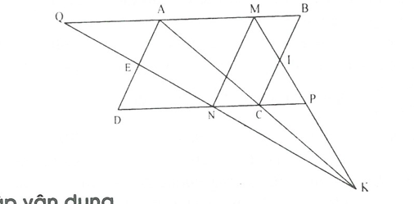
Suy ra AM = DN.

Do đó ADNM là hình bình hành suy ra AD = MN.
C. Bài tập vận dụng
13.1. Cho hình bình hành ABCD có AC = 24 cm . Điểm E thuộc cạnh AB sao cho . Điểm F là trung điểm của BC. Gọi I, K theo thứ tự là giao điểm của AC với DE, DF. Tính các độ dài AI, IK, KC.
13.2. Cho tam giác ABC có BC là cạnh lớn nhất. Trên cạnh BC lấy các điểm D, E sao cho BD =BA;
CE = CA . Đường thẳng qua D song song với AB cắt AC tại M. Đường thẳng qua E song song với AC cắt AB tại N. Chứng minh AM = AN.
(Tuyển sinh lớp 10 chuyên Toán, TP. Hồ Chí Minh, năm học 2013 - 2014)
13.3. Cho tam giác ABC vuông tại A, đường cao AH. Gọi I là trung điểm của AH. Đường vuông góc với BC tại C cắt đường thẳng BI tại D. Chứng minh DA = DC.
13.4. Cho hình bình hành ABCD. Trên đường chéo AC lấy một điểm I. Tia DI cắt đường thẳng AB tại M, cắt đường thẳng BC tại N. Chứng minh rằng:
a)
b)
13.5. Cho tam giác ABC vuông tại A. Vẽ về phía ngoài hai tam giác ABD và ACE vuông cân tại B và E. Gọi H là giao điểm của AB và CD; K là giao điểm của AC và BE. Chứng minh rằng:
a) AH = AK;
b) .
13.6. Cho hình vuông ABCD, điểm E thuộc cạnh BC. Gọi F là giao điểm của AE và CD, G là giao điểm của DE và BF.
a) Gọi I và K theo thứ tự là giao điểm của AB và CG và DG. Chứng minh rằng IE song song với BD.
b) Chứng minh rằng AE vuông góc với CG.
13.7. Cho tam giác ABC và D là một điểm tùy ý trên AC. Gọi G là trọng tâm . Gọi E là giao điểm của CG và BD. Tính
13.8. Cho hình bình hành ABCD, điểm E thuộc cạnh AB, điểm F thuộc cạnh BC. Gọi I là giao điểm của CE và AD, gọi K là giao điểm của AF và DC. Chứng minh rằng EF song song với IK.
13.9. Cho tam giác ABC cân tại A. Trên cạnh BC kéo dài về phái C lấy điểm M. Một đường thẳng đi qua M cắt các cạnh CA, AB lần lượt tại N và P. Chứng minh rằng không đổi khi M và thay đổi.
(Thi học sinh giỏi Toán 9, tỉnh An Giang, năm học 2009 - 2010)
13.10. Giả sử O là giao điểm của hai đường chéo AC và BD của tứ giác lồi ABCD. Gọi E, F, H lần lượt là chân các đường vuông góc kẻ từ B, C và O đến AD. Chứng minh rằng: . Đẳng thức xảy ra khi nào?
13.11. Cho tam giác ABC vuông tại A. Các tứ giác MNPQ và AXYZ là các hình vuông sao cho X, Y, Z tương ứng thuộc AB, BC, AC. Chứng minh .
13.12. Gọi M là điểm bất kì trên đường trung tuyến trên đường trung tuyến AD của tam giác ABC. Gọi P là giao điểm của BM và AC, gọi Q là giao điểm của CM và AB. Chứng minh PQ // BC.
13.13. Cho tam giác ABC có, đường phân giác BE và đường trung tuyến BD (E;D thuộc AC). Đường thẳng vuông góc với BE qua C cắt BE, BD lần lượt tại F, G. Chứng minh rằng đường thẳng DF chia đôi đoạn thẳng GE.
13.14. Cho tam giác ABC. Lấy điểm O nằm trong tam giác, các tia BO và CO cắt AC và AB lần lượt tại M và N. Vẽ hình bình hành BOCF. Qua N kẻ đường thẳng song song với BM cắt AF tại E. Chứng minh rằng:
a) MONE là hình bình hành;
b)
13.15. Cho hình thang ABCD có đáy lớn CD. Qua A kẻ đường thẳng song song với BC cắt đường chéo BD tại M và cắt CD tại I. Qua B kẻ đường thẳng song song với AD cắt cạnh CD tại K. Qua K kẻ đường thẳng song song với BD cắt BC tại P. Chứng minh rằng: MP//DC.
13.16. Cho tam giác ABC có CM là trung tuyến. Qua điểm Q trên AB vẽ đường thẳng d song song với CM. Đường thẳng d cắt AC, BC lần lượt tại P, R. Chứng minh rằng nếu QA.QB = QP.QR thì tam giác ABC vuông tại C.
13.17. Cho tam giác ABC có trọng tâm G. Một điểm P thuộc cạnh BC. Các đường thẳng qua P theo thứ tự song song với CG và BG cắt AB, AC lần lượt tại E và F. Gọi giao điểm của BG và CG với EF lần lượt là I, J. Chứng minh rằng:
a) EI = IJ = JF;
b) PG đi qua trung điểm của EF.
13.18. Cho hình thang ABCD () có đường chéo AC bằng cạnh bên AD. Một đường thẳng d đi qua trung điểm E của CD cắt BD và BC tại M; N. Gọi P; Q là giao điểm của AM; AN với CD. Chứng minh
13.19. Cho tam giác ABC. M là điểm thuộc BC. Chứng minh rằng:
13.20. Cho tam giác nhọn ABC có , các đường cao BD và CE cắt nhau ở H. Đường vuông góc với AB tại B cắt AC ở I. Đường vuông góc với AC tại C cắt AB ở K. Gọi F là giao điểm của BI và CK, G là giao điểm của FH và EI. Chứng minh rằng G là trọng tâm của tam giác AIK.
13.21. Đường thẳng d đi qua trọng tâm G của tam giác ABC cắt cạnh AB tại M, cạnh AC tại N và tia CB tại P. Chứng minh rằng:
13.22. Cho tam giác ABC với điểm M thuộc miền trong tam giác. Gọi I, J, K thứ tự là giao điểm của các tia AM, BM, CM với các cạnh BC, CA, AB. Đường thẳng qua M và song song với BC cắt IK, IJ tại E,F. Chứng minh: ME = MF.

Hướng dẫn giải
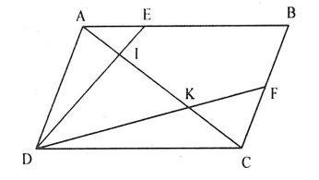
13.1. Ta có:
Do đó:
Ta lại có:
Do đó:
Suy ra
13.2. Từ
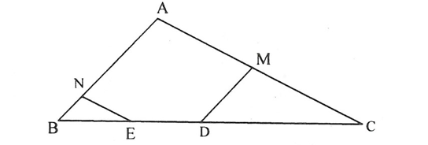
Do đó AM = AN.
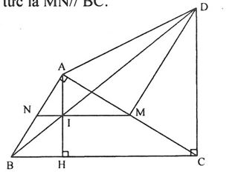
13.3. Gọi M là trung điểm của AC, N là giao điểm của MI và AB. Tam giác AHC có MI là đường trung bình nên MI // HC, tức là MN // BC.
Theo định lý Ta-lét:
Do AH // CD nên
Do MN // BC nên
Tức là
Từ (1) và (2) suy ra: , do đó BN // DM (định lý Ta-let đảo).
Ta lại có: nên . Vậy DM là đường trung trực của AC, suy ra DA = DC.
13.4. a) Áp dụng hệ quả định lý Ta-lét vào tam giác BMN với BM // CD, ta có:
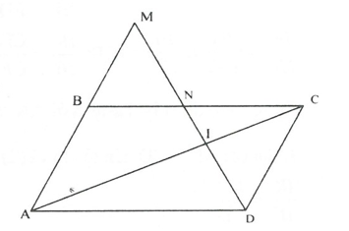
(tính chất tỉ lệ thức)
Áp dụng hệ quả định lý Ta-lét vào tam giác MAD với BN // AD
ta có:
Từ (1) và (2) suy ra:
b) Áp dụng hệ quả định lý Ta-lét vào tam giác ADI với AD // NC, ta có:
Áp dụng hệ quả định lý Ta-lét vào tam giác DIC với DC // AM, ta có:
Từ (3) và (4) suy ra: hay
13.5. a)
Mà BD = AB nên
Mà CE = AC nên
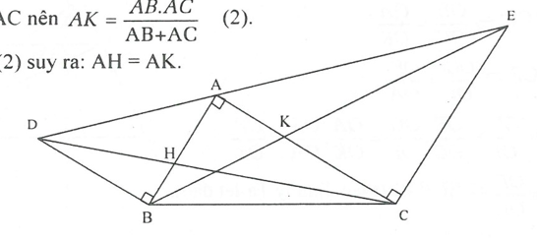
Từ (1) và (2) suy ra: AH = AK.
b)
Mà AC = CE, BD = AB.
Kết hợp với (3) và (4) ta có , suy ra
13.6. a) Ta sẽ chứng minh . Do BK // DF nên theo định lý Ta-lét, ta có:
suy ra
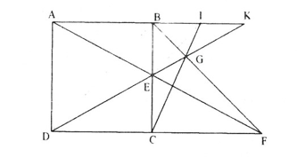
Cũng theo định lý Ta-lét với AK // DF, ta có:
Ta lại có: AB = CD nên từ (1) và (2) suy ra:
Theo định lý đảo Ta-lét ta có: IE // BD.
b) Ta có: và IE // BD nên .
Tam giác ACI có nên E là trực tâm của tam giác ACI. Suy ra .
Lưu ý: Câu a) là câu gợi ý để giải câu b).
13.7. Gọi F là giao điểm BG với AC thì AF = FD.
Lấy M thuộc CG sao cho DM // BG.
Ta có: hay
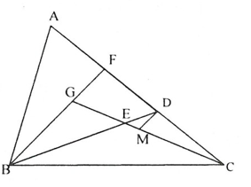
Vì G là trọng tâm nên
Vì
Mà GF // MD nên do vậy, từ (1) suy ra:
13.8. Gọi O là giao điểm của AF và CE.
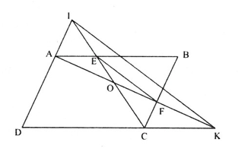
Theo định lý Ta-let:
Ta có:
(theo định lý Ta-let đảo).
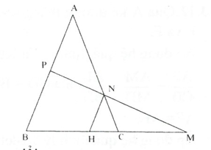
13.9. Kẻ NH // AB (Với ) suy ra:
Mặt khác NH //AB
Vậy không đổi khi M và thay đổi.
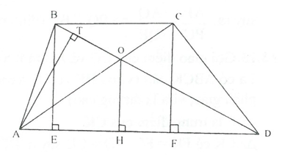
13.10. Kẻ, thì
Nên
Suy ra
Mặt khác, OH // CF nên
Từ (1) và (2) suy ra:
Đẳng thức xảy ra khi T trùng với O hay AC vuông góc với BD.
13.11. Đặt x; y là cạnh hình vuông MNPQ; AXYZ; và a, b, c là độ dài BC, AC, AB. Kẻ ; đặt AH=h. Từ đó suy ra: và
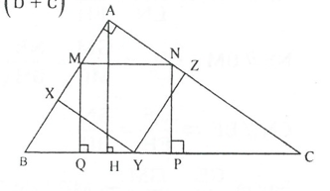
Ta có
Theo định lý Ta-let, ta có:
Từ (1) và (2) suy ra: hay .
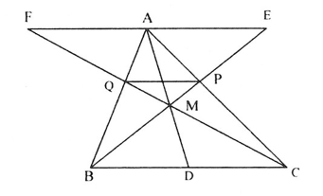
13.12. Qua A kẻ đường thẳng song song với BC, lần lượt cắt BP và CQ kéo dài tại E và F.
Áp dụng hệ quả định lý Ta-let, ta có:
Mà CD = BD nên AF = AE.
Áp dụng hệ quả định lý Ta-let, ta có:
Suy ra: (định lý đảo Ta-let).
13.13. Gọi giao điểm của CG và AB là K và giao điểm của DF và BC là M.
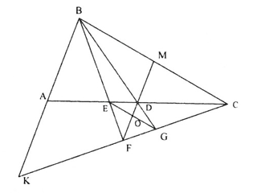
Ta có cân (vì có BF vừa là đường phân giác, vừa là đường cao)
F là trung điểm của CK.
có FK = FC, AD = CD suy ra DF là đường trung bình.
có FK = FC, FM // BK suy ra M là trung điểm của BC.
Xét tam giác DBC có trung tuyến DM, theo bài toán 13.12. thì GE//BC, suy ra . Mà BM = MC, do đó OE = OF hay DF chia đôi đoạn thẳng GE.
13.14. a) Gọi G là giao điểm của NE và AC, H là giao điểm CF và AB.
Theo định lý Ta-let, ta có:
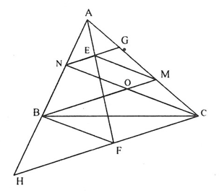
Suy ra
là hình bình hành.
b) Ta có BM // HC và NE // HF, theo định lý Ta-lét, ta có:
Ta có: OM // NG; OB // CH. Theo định lý Ta-lét, ta có:
Mà
Từ (1) và (2) suy ra điều phải chứng minh.
13.15. Tứ giác ABKD có AB // DK; BK //AD nên ABKD là hình bình hành, suy ra: DK = AB (1)
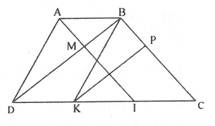
Tứ giác ABCI có AB // CI, AI // BC nên ABCI là hình bình hành, suy ra: CI=AB (2)
Từ (1) và (2) ta có:
Áp dụng định lý Ta-lét vào với AB // DI, ta có:
Áp dụng định lý Ta-lét vào với KP // BD, ta có: hay
Mà , do đó MP //CD (định lý Ta-lét đảo).
13.16. Trong tam giác BQR có CM//QR
Nên (hệ quả định lý Ta-let)
(do ).
Mặt khác, trong tam giác ACM có PQ // CM

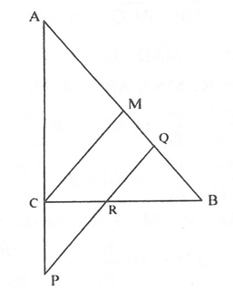
Nên:
Vì nên
(vì MA = MB)
Vậy vuông tại C.
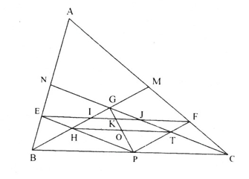
13.17. a) Gọi BM và CN là các đường trung tuyến của tam giác ABC. Gọi giao điểm của BG và EP là H, của CG và FP là T.
Từ HI // PF, EP // CN, theo định lý Ta-let, ta có:
Suy ra
Tương tự ta có:
Do đó:
b) Từ PE // CN, theo định lý Ta-let, ta có:
Từ PF // BM, theo định lý Ta-let, ta có: do đó TH // EF (định lý Ta-let đảo).
Gọi O, K là giao điểm của PG với HT và EF. Ta có PHGT là hình bình hành
Theo hệ quả định lý Ta-lét, ta có: . Từ đó suy ra KE = KF, điều phải chứng minh.
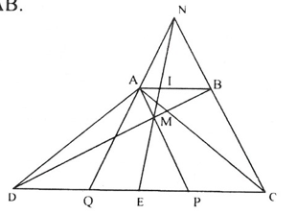
13.18. Gọi I là giao điểm của đường thẳng d và AB.
Áp dụng định lý Ta-lét, ta có:
Do đó DP = QC theo giả thiết AC = AD cân tại A
Suy ra

13.19. Kẻ MN // AB (hình vẽ). Ta có:
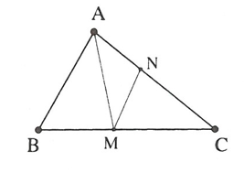
Mà (bất đẳng thức tam giác),
Hay
Vậy
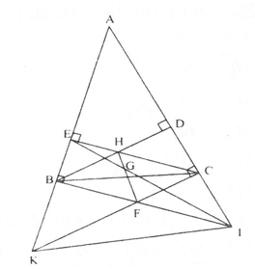
13.20. Tam giác vuông ACK có nên là tam giác vuông cân, CE là đường cao nên AE = EK, IE là đường trung tuyến của
Ta sẽ chứng minh IG = 2.GE (bằng cách chứng minh FI = 2EH).
Ta có:
(vì vuông cân),
CF = BH (vì BFCH là hình bình hành).
(vìvuông cân) nên FI = 2EH. Do EH // FI nên theo định lý Ta-let, ta có:
suy ra IG = 2GE.
Vậy G là trọng tâm của
13.21. Qua A và C kẻ đường thẳng song song với đường thẳng d, cắt đường thẳng BG lần lượt tại A’ và C’.
Áp dụng ví dụ 4, ta có:
Vì MN cắt tia CB tại P nên tương tự cách chứng minh ví dụ 4, ta có:
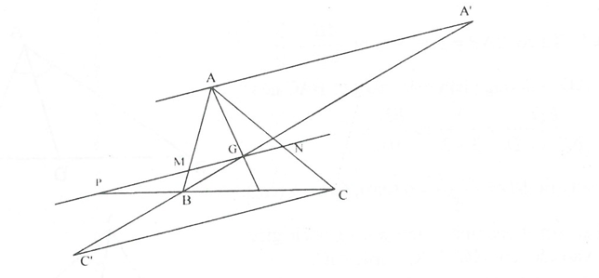

Từ (1) và (2) suy ra:
(điều phải chứng minh).
Nhận xét. Dựa trên bài toán trên, chúng ta giải được bài toán sau: Đường thẳng d đi qua trọng tâm G của tam giác đều ABC, cạnh a, cắt cạnh AB tại M, cạnh AC tại N và tia CB tại P. Chứng minh rằng:
13.22. Gọi EF cắt AB, AC tại P, Q. Theo định lý Ta-lét, ta có:
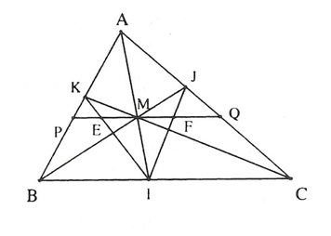
Từ (1), (2) và (3) nhân vế với vế ta được:
hay ME = MF.

